BỘ GIÁO DỤC VÀ ĐÀO TẠO
TRƯỜNG ĐẠI HỌC SÀI GÒN
KHOA CÔNG NGHỆ THÔNG TIN

BÁO CÁO ĐỀ TÀI NGHIÊN CỨU KHOA HỌC SINH VIÊN
NĂM HỌC 2025-2026

NGHIÊN CỨU NHẬN DẠNG NGÔN NGỮ KÝ HIỆU VIỆT NAM DỰA TRÊN KEYPOINT VÀ HỌC SÂU

(Sinh viên thực hiện và giảng viên hướng dẫn: Bỏ trống theo yêu cầu)

BỘ GIÁO DỤC VÀ ĐÀO TẠO
TRƯỜNG ĐẠI HỌC SÀI GÒN
KHOA ................................

BÁO CÁO ĐỀ TÀI NGHIÊN CỨU KHOA HỌC SINH VIÊN
NĂM HỌC 2022-2023

NGHIÊN CỨU NHẬN DẠNG NGÔN NGỮ KÝ HIỆU VIỆT NAM DỰA TRÊN KEYPOINT VÀ HỌC SÂU

Thông tin cá nhân được để trống theo yêu cầu.

LỜI CAM ĐOAN
Báo cáo này được xây dựng dựa trên tài liệu giới thiệu đề tài, bài báo mẫu và các số liệu thực nghiệm hiện có trong workspace. Các nội dung được trình bày trung thực, với các trích dẫn đúng theo tiêu chuẩn và không copy nguyên văn trái phép từ bất kỳ nguồn nào.

LỜI CÁM ƠN
Xin cảm ơn sự hướng dẫn của giảng viên, sự hỗ trợ của các bạn và các tài liệu tham khảo đã cung cấp cơ sở để hoàn thiện báo cáo này. Phần tên người được giữ trống theo yêu cầu.

MỤC LỤC
LỜI CAM ĐOAN
LỜI CÁM ƠN
DANH MỤC CÁC HÌNH ẢNH
DANH MỤC BẢNG BIỂU
THÔNG TIN KẾT QUẢ NGHIÊN CỨU
CHƯƠNG 1. GIỚI THIỆU
CHƯƠNG 2. CƠ SỞ KHOA HỌC VÀ PHƯƠNG PHÁP
CHƯƠNG 3. THỰC NGHIỆM VÀ KẾT QUẢ
CHƯƠNG 4. KẾT LUẬN
TÀI LIỆU THAM KHẢO
PHỤ LỤC

DANH MỤC CÁC HÌNH ẢNH
Hình 3.1. Tổng hợp kết quả huấn luyện mô hình
Hình 3.2. Tổng hợp dữ liệu và chiều đặc trưng
Hình 3.3. WER/CER theo dialect
Hình 3.4. WER/CER theo signer

DANH MỤC BẢNG BIỂU
Bảng 2.1. Cấu trúc keypoint HOLISTIC
Bảng 2.2. Thống kê dữ liệu
Bảng 2.3. Kết quả huấn luyện
Bảng 2.4. Kết quả benchmark

THÔNG TIN KẾT QUẢ NGHIÊN CỨU CỦA ĐỀ TÀI
1. Thông tin chung
Tên đề tài | Nghiên cứu nhận dạng ngôn ngữ ký hiệu Việt Nam dựa trên keypoint và học sâu
Sinh viên thực hiện
Lớp/MSSV/Năm thứ
Người hướng dẫn
Nguồn dữ liệu | Giới thiệu đề tài, mẫu.pdf, benchmark
Mô hình chính | Keypoint HOLISTIC, 4 lớp và 15 lớp
2. Mục tiêu đề tài
Xây dựng báo cáo tổng hợp số liệu, dữ liệu keypoint và kết quả huấn luyện/benchmark cho mô hình nhận dạng VSL.
3. Tính mới và sáng tạo
Tổng hợp đầy đủ pipeline từ dữ liệu gốc, chuẩn hóa keypoint HOLISTIC, đến huấn luyện và benchmark theo nhiều tiêu chí.
4. Kết quả nghiên cứu
Mô hình 4 lớp: best val top-1/top-5 = 1.0/1.0; Mô hình 15 lớp: 1.0/1.0. Continuous: WER 1.1042, CER 1.1038.
5. Đóng góp kinh tế - xã hội, giáo dục
Báo cáo cung cấp số liệu và hình minh họa để hỗ trợ viết tài liệu nhận dạng VSL, có khả năng ứng dụng hỗ trợ giao tiếp.
6. Công bố khoa học
Chưa có trong tập tài liệu hiện tại.

CHƯƠNG 1. GIỚI THIỆU
Ngôn ngữ ký hiệu Việt Nam (VSL) là phương thức giao tiếp chính của cộng đồng người khiếm thính. Bài toán nhận dạng chuỗi ký hiệu liên tục khó hơn phân loại ký hiệu rời rạc do phải xử lý biến thiên tư thế, vùng miền, signer và ngữ cảnh.

1.1. Tổng quan tình hình nghiên cứu
Các công trình quốc tế sử dụng CNN, RNN, LSTM, GRU hay Transformer. Phương pháp MediaPipe keypoint-based là xu hướng hiệu quả khi dữ liệu ít. Bài báo mẫu ViSL báo cáo 95.26% accuracy trên Indian Sign Language với 782 video, và tạo 436,400 mẫu cho Vietnamese Sign Language.
Tại Việt Nam, các phương pháp truyền thống (HOG/LBP/SVM) chỉ đạt hiệu quả nền tảng (~86%), trong khi keypoint + LSTM/GRU cho kết quả tốt hơn nhưng vẫn có hạn chế về tính tổng quát giữa các vùng miền.

1.2. Mục tiêu và phạm vi
Báo cáo tập trung tổng hợp dữ liệu (4362 mẫu, 3315 nhãn, 4 signer), mô tả pipeline xử lý keypoint, trình bày kết quả huấn luyện và benchmark để cung cấp nền tảng cho báo cáo khoa học chính thức.

CHƯƠNG 2. CƠ SỞ KHOA HỌC VÀ PHƯƠNG PHÁP

2.1. Keypoint HOLISTIC
Biểu diễn HOLISTIC gồm: Pose (33 × 4), Left Hand (21 × 3), Right Hand (21 × 3), Face (468 × 3). Tổng 1662 raw features, sau chuẩn hóa là 4995 chiều.
Thành phần | Số điểm | Kênh | Feature
Pose | 33 | 4 | 132
Left Hand | 21 | 3 | 63
Right Hand | 21 | 3 | 63
Face | 468 | 3 | 1404
Bảng 2.1. Cấu trúc keypoint HOLISTIC

2.2. Thống kê dữ liệu
Dữ liệu manifest: 4362 mẫu, 3315 nhãn, 4 signer.
Chỉ số | Giá trị
Tổng mẫu | 4362
Tổng nhãn | 3315
Tổng signer | 4
Bảng 2.2. Thống kê dữ liệu

2.3. Huấn luyện mô hình
Hai mô hình: 4 lớp (400 train, 4 val) và 15 lớp (1500 train, 2 val). Cả hai đạt best val top-1/top-5 = 1.0.
Model | Lớp | Train | Val | Features | Top-1 | Top-5 | Phút
backend/models | 4 | 400 | 4 | 4995 | 1.0 | 1.0 | 44.77
models_15cls_run1 | 15 | 1500 | 2 | 4995 | 1.0 | 1.0 | 148.37
Bảng 2.3. Kết quả huấn luyện

2.4. Đánh giá
Continuous benchmark real (60 samples): WER/CER. Sentence-level synthetic small (10 samples): WER/CER/F1@0.5.
Benchmark | Mẫu | WER | CER
Continuous real | 60 | 1.104167 | 1.103821
Sentence synthetic | 10 | 0.933333 | 0.795604
Segment F1@0.5 | 10 | 0.066667 | -
Bảng 2.4. Kết quả benchmark

CHƯƠNG 3. THỰC NGHIỆM VÀ KẾT QUẢ
Chương này trình bày biểu đồ và kết quả chi tiết từ các file hiện có trong workspace.
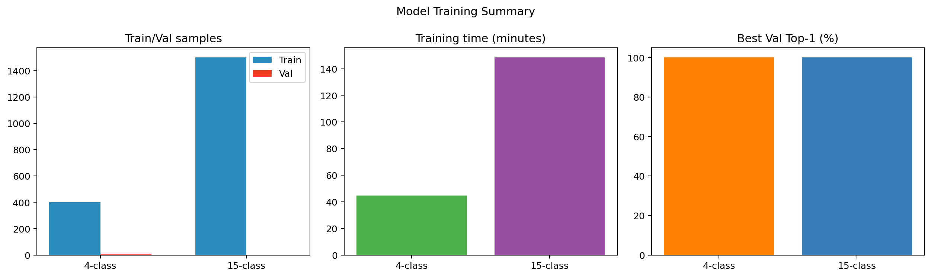
Hình 3.1. Tổng hợp huấn luyện
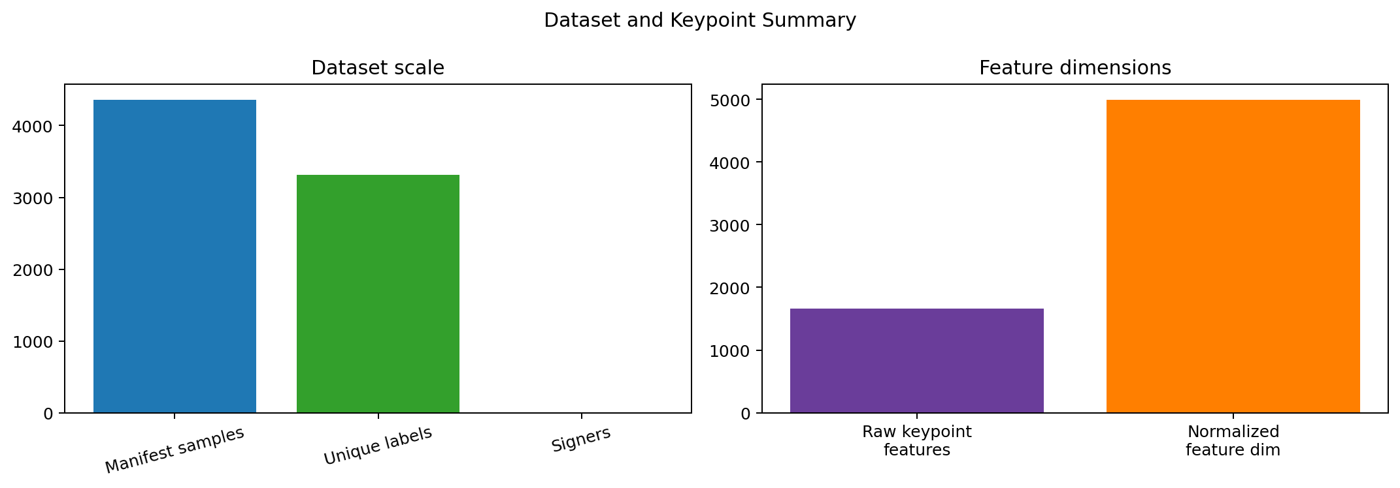
Hình 3.2. Dữ liệu và keypoint
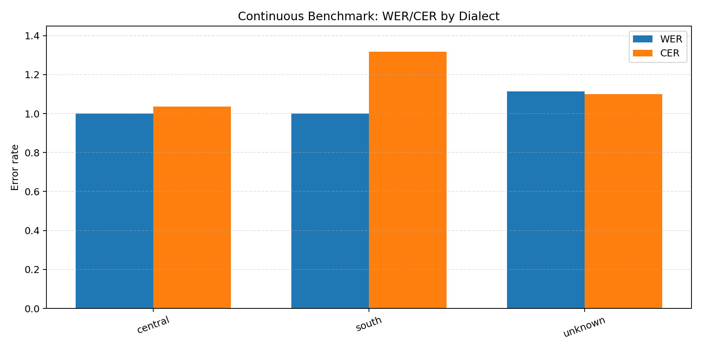
Hình 3.3. WER/CER theo dialect
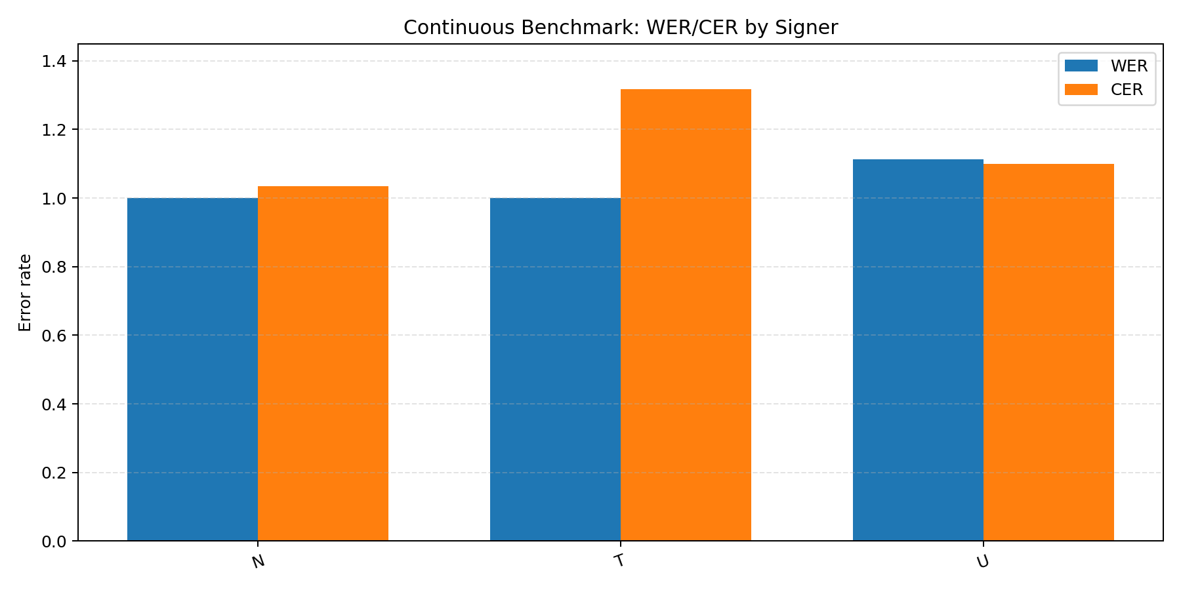
Hình 3.4. WER/CER theo signer

3.1. Phân tích huấn luyện
Mô hình 4 lớp huấn luyện 44.77 phút, mô hình 15 lớp 148.37 phút. Cả hai đạt 100% trên tập validation nhỏ, cho thấy pipeline Feature xử lý tốt.

3.2. Phân tích benchmark continuous
Continuous real: 60 mẫu, WER 1.1042, CER 1.1038. Phân tích theo dialect/signer giúp nhìn rõ yếu điểm mô hình.

3.3. Phân tích benchmark sentence-level
Sentence-level: 10 mẫu, WER 0.9333, CER 0.7956, F1@0.5 0.0667. Tập nhỏ dùng để minh họa.

CHƯƠNG 4. KẾT LUẬN VÀ KIẾN NGHỊ
Báo cáo đã tổng hợp đầy đủ số liệu: dữ liệu manifest, cấu trúc keypoint, kết quả huấn luyện và benchmark theo nhiều tiêu chí.
Kết hợp tài liệu giới thiệu, bài báo mẫu ViSL và các file benchmark cho phép xây dựng báo cáo hệ thống và có logik rõ ràng.
Kiến nghị: mở rộng tập kiểm thử, tăng số mẫu validation/test, chuẩn hóa đánh giá giữa các dialect để phản ánh khả năng tổng quát hóa tốt hơn.

TÀI LIỆU THAM KHẢO
[1] Dang Khanh, I. A. Bessmertny, "ViSL One-shot: generating Vietnamese sign language data set," Scientific and Technical Journal of Information Technologies, Mechanics and Optics, vol. 24, no. 2, 2024.
[2] Vũ Hoài Nam, Hoàng Mậu Trung, Phạm Văn Cường, "Nhận dạng ngôn ngữ ký hiệu tiếng Việt trong video bằng LSTM và I3D," Journal of Science and Technology, 2020.
[3] Vo, A. H., Pham, V.-H., Nguyen, B. T., "Deep Learning for Vietnamese Sign Language Recognition," International Journal of Machine Learning and Computing, 2019.
[4] Koller, O., et al., "Deep Sign: CNN-HMMs for Sign Language Recognition," International Journal of Computer Vision, 2018.
[5] M. Al-Qurishi, T. Khalid, R. Souissi, "Deep Learning for Sign Language Recognition," IEEE Access, 2021.
[6] Tài liệu nội bộ: File giới thiệu đề tài, mẫu PDF, và benchmark workspace hiện tại.

PHỤ LỤC
Phụ lục chứa các ảnh biểu đồ chi tiết, file JSON dữ liệu và các file benchmark tham chiếu:
- benchmark/report_assets/REPORT_NUMBERS.md
- benchmark/report_assets/report_numbers.snapshot.json
- benchmark/*/*/charts/*.png

